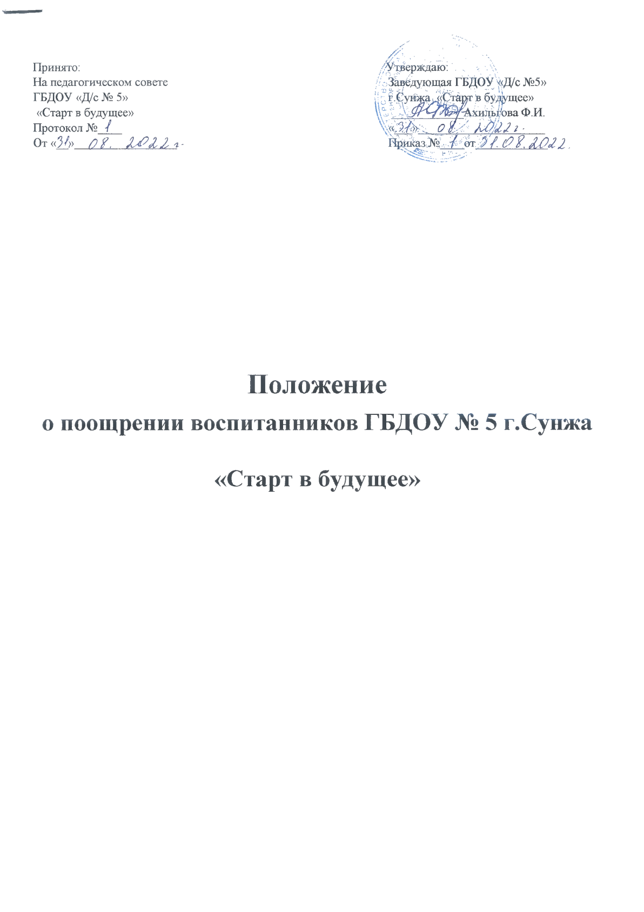

1. Общие положения
1.1. Настоящее Положение о видах и условиях поощрения за успехи в учебной, физкультурной, спортивной, общественной, научной, научно-технической, творческой, экспериментальной и инновационной деятельности (далее — положение) разработано в соответствии с Федеральным законом от 29.12.2012 № 273-Ф3 «Об образовании в Российской Федерации», уставом Государственное бюджетного дошкольного образовательного учреждения ГБДОУ № 5 (далее — детский сад).
1.2. Положение разработано для стимулирования познавательной и исследовательской деятельности, творческой активности, обеспечивающих художественно-эстетическое развитие воспитанников, поощрения стремлений обучающихся к здоровому образу жизни и спорту, а также инициативности, самостоятельности и ответственности обучающегося.
2. Условия поощрения
2.1. Воспитанники детского сада, принимающие активное участие в общественной жизни детского сада или группы, участвующие в акциях, конкурсах, соревнованиях, выставках, смотрах, физкультурных или спортивных мероприятиях, имеют право на поощрение за достижение успехов в учебной, физкультурной, спортивной, общественной, научной, научно-технической, творческой, экспериментальной и инновационной деятельности в порядке, предусмотренном настоящим положением.
2.2. Достижение успехов в какой-либо одной из перечисленных в пункте 2.1 положения областей не исключает права на поощрение в иных, не предусмотренных настоящим положением, областях.
2.3. Родители (законные представители) воспитанников, принимающие активное участие в общественной жизни детского сада или группы и вовлекающие в эту деятельность своих детей, а также участвующие в акциях, конкурсах, соревнованиях, выставках, смотрах, физкультурных или спортивных мероприятиях совместно с воспитанниками, могут быть поощрены наряду с воспитанниками в порядке, предусмотренном настоящим положением.
2.4. Основаниями для поощрения являются:
- подтвержденные документально успехи в учебной, физкультурной, спортивной, общественной, научной, научно-технической, творческой, экспериментальной и инновационной деятельности, в том числе результаты акций, конкурсов, соревнований, выставок, смотров, физкультурных или спортивных мероприятий;
- заявления, обращения и ходатайства о поощрении со стороны граждан, общественных и иных организаций, органов государственной власти и местного самоуправления, коллегиальных органов управления детским садом, совета родителей, воспитателей и иных лиц
.
3. Виды поощрений
3.1. Видами поощрений воспитанников, в том числе творческих коллективов и групп воспитанников, в детском саду являются:
- грамота (диплом, сертификат участника);
- благодарственное письмо;
- памятный подарок;
- иной вид поощрения, предусмотренный условиями проведения акции, конкурса, соревнования, выставки, смотра, физкультурного или спортивного мероприятия.
3.2. Грамотой (дипломом, сертификатом участника) воспитанники (творческие коллективы, группы) награждаются за победу, призовое место, активное участие в мероприятиях, проводимых в детском саду.
3.3. Благодарственным письмом награждаются воспитанники (творческие коллективы, группы), а также родители (законные представители) воспитанников:
принявшие активное участие в организации массовых мероприятий, проводимых детским садом;
- демонстрирующие высокие результаты в общественной деятельности детского сада (волонтерская работа, помощь воспитателям, подготовка и реализация актуальных социальных проектов, практик и т. п.).
- 3.4. Памятным подарком награждаются воспитанники (творческие коллективы, группы) по условиям проведения акции, конкурса, соревнования, выставки, смотра, физкультурного или спортивного мероприятия, а также по окончании обучения в детском саду.
- 3.5. Размещение информации о достижениях воспитанника в областях, предусмотренных настоящим положением, включая его фото- и видеоизображение, на информационных стендах детского сада (досках почета), официальном сайте детского сада является дополнительной мерой поощрения.
- Решение о дополнительном поощрении принимает заведующий детским садом с согласия родителей (законных представителей) воспитанника, с учетом требований к порядку обработки персональных данных воспитанников.
4. Порядок организации процедуры поощрения воспитанников
- 4.1. Решение о поощрении воспитанников принимают заведующий детским садом, оргкомитет или иной орган, осуществляющий подведение итогов проведения акции конкурса, соревнования, выставки, смотра, физкультурного или спортивного мероприятия.
- 4.2. Решение о поощрении родителей (законных представителей) воспитанников принимает заведующий детским садом при наличии оснований, предусмотренных настоящим положением.
- 4.3. Поощрение воспитанника (творческого коллектива, группы), родителя (законного представителя) воспитанника оформляется приказом заведующего детским садом.
4.4. Грамота (диплом, сертификат участника), благодарственное письмо, памятный подарок, иной вид поощрения официально вручается воспитаннику (творческому коллективу, группе) и (или) родителю (законному представителю) воспитанника представителем администрации детского сада в присутствии других воспитанников и их родителей (законных представителей).
4.5. Лицо, ответственное за организацию делопроизводства, осуществляет регистрацию выданных грамот (дипломов, сертификатов участника), благодарственных писем, памятных подарков и иных поощрений в соответствующем журнале регистрации.
4.6. Индивидуальный учет поощрений воспитанников осуществляется ответственными должностными лицами в личных делах и портфолио воспитанников.
4.7. Информация о поощрениях хранится в соответствии с установленными в детском саду правилами организации делопроизводства.

